**Politechnika Lubelska**

**Wydział Inżynierii Środowiska**



Fotowoltaiczna konwersja energii słonecznej

*Projekt instalacji fotowoltaicznej na dachu domu jednorodzinnego*

Prowadzący: Wykonał:

Dr inż. Ewelina Krawczak Mikita Rymasheuski

**Spis treści**

1. Opis techniczny 3

Podstawa opracowania 3

Charakterystyka i lokalizacja obiektu 3

Założenia projektowe 4

Opis przyjętego rozwiązania projektowego 4

Opis instalacji fotowoltaicznej 4

1.6 Charakterystyka dobranych urządzeń 5

1.6.1 Moduły fotowoltaiczne 5

1.6.2 Inwerter 5

1.6.3 Okablowanie 5

1.7 Montaż 5

1.7 Zestawienie materiałów 6

Szyna montażowa Bruk Bet PV aluminiowy 6

1.9 Wskazania do użytkowania instalacji fotowoltaicznej 6

2 Część obliczeniowa 6

2.1 Oszacowanie zapotrzebowania na energię elektryczną 6

2.2 Dobór mocy instalacji 7

2.2.2 Określenie mocy nominalnej instalacji: 8

2.2.3 Obliczenie wymaganej ilości modułów fotowoltaicznych 9

2.2.4 Moc maksymalna instalacji, obliczana jest z poniższego wzoru: 9

2.3 Dobór falownika 10

• Obliczenie wartości napięcia przy założonych granicznych temperaturach modułu PV 10

• Napięcie obwodu otwartego w niskiej temperaturze. 11

• Napięcie w punkcie mocy maksymalnej w niskiej temperaturze Tr min 11

• Napięcie w punkcie mocy maksymalnej w wysokiej temperaturze Tr max 12

• Obliczenie liczby modułów w łańcuchu 12

• Maksymalną liczba modułów w łańcuchu 12

• Minimalna liczba modułów w łańcuchu 13

• Obliczenie wartości natężenia prądu w łańcuchu 13

• Maksymalny prąd zwarcia łańcucha 13

• Maksymalny prąd roboczy łańcucha 14

• Obliczenie maksymalnej liczby łańcuchów połączonych równolegle 14

2. Analiza ekonomiczna 14

1.1. Analiza ekologiczna 17

1.2. Analiza Pracy Instalacji 18

2. Część rysunkowa 19

1/9 Sytuacja 1:50 19

2/9 Rzut parteru 1:50 19

3/9 Rzut I piętra 1:50 19

4/9 Rzut dachu 1:50 19

5/9 Schemat elektryczny instalacji na dachu 19

6/9 Schemat podłączenia modułów PV 19

7/9 Przekrój AA 1:50 19

8/9 Przekrój BB 1:50 19

9/9 Wizualizacja instalacji fotowoltaicznej 3D 19

5. Załączniki 20

1-Wytyczne modułu 20

2-Wytyczne Falownika 20

3-PV raport 20

# Opis techniczny

## Podstawa opracowania

Podstawę opracowania, stanowią obowiązujące normy i przepisy prawne, dotyczące prawa budowlanego, prawa energetycznego, instalacji sieci elektrycznych w domach jednorodzinnych oraz ogólnie przyjęte zasady w dziedzinie budownictwa oraz elektroenergetyki. W szczególności:

* PN-EN 61173:2002 Ochrona przecięciowa fotowoltaicznych (PV) systemów wytwarzania mocy elektrycznej.
* PN-IEC 60364-5-523:2001 Instalacje elektryczne w obiektach budowlanych - Dobór i montaż wyposażenia elektrycznego- Obciążalność prądowa długotrwała przewodów
* PN-EN61724:2002 Monitorowanie własności systemu fotowoltaicznego- Wytyczne pomiaru, wymiany danych i analizy.
* PN-EN 62305-3:2009 Ochrona odgromowa. Część 3: Uszkodzenie fizyczne obiektów i zagrożenia życia
* PN-HD 60364-7-712:2007 Instalacje elektryczne w obiektach budowlanych. Wymagania dotyczące specjalnych instalacji lub lokalizacji- Fotowoltaiczne (PV) układy zasilania.
* PN-EN 62109-1:2010 Bezpieczeństwo konwerterów mocy stosowanych w fotowoltaicznych systemach energetycznych- Część 1: Wymagania ogólne.
* Ustawa z dnia 26 lipca 2013r. o zmianie ustawy- Prawo energetyczne oraz niektórych innych ustaw (Dz.U. z 2013r. poz 984)
* Ustawa z dnia 20 lutego 2015r. o odnawialnych źródłach energii (Dz. U z 2015 r. poz. 478)

## Charakterystyka i lokalizacja obiektu

Instalacja fotowoltaiczna jest projektowana dla jednorodzinnego budynku mieszkalnego.

Budynek jest zlokalizowany we Wrocławiu przy ul. Listopada 11. Wejście do budynku jest zorientowane na połnóc . Budynek mieszkalny dwukondygnacyjny. Parter posiada 7 pomieszczeń. Piętro posiada 6 pomieszczeń. Łączna grubość ścian zewnętrznych wraz z izolacją to 0,4 m. Wysokość kondygnacji wynosi 2,5 m. Zewnętrzne wymiary budynku to 12,47m x 10,97 m. Łączna powierzchnia użytkowa domu to 99 m2 Projektowana instalacja znajduje się na południowej połaci dachu o nachyleniu 35° w części rysunkowej projektu. Pokrycie dachowe – blachodachówka.

Bilans zużycia energii elektrycznej dla budynku uzależniony jest od liczby mieszkańców oraz częstości przebywania ich w domu. Założono, że w budynku tym, mieszka rodzina 5 osób. Dwie osoby dorosłe pracują, jedna w domu, dwoje dzieci .

## Założenia projektowe

W niniejszym projekcie zostały przyjęte następujące założenia:

* typ instalacji: on-grid, połączona z siecią zewnętrzną,
* kąt pochylenia modułów: 35°,
* typ modułów fotowoltaicznych: monokrystaliczne 435 W,
* Instalacja jest zorientowana w kierunku południowym
* Maksymalne zapotrzebowania na energię elektryczną ok. 4882б32kWh/rok
* wysokość nad poziomem morza: 148 m,
* średnie roczne nasłonecznienie dla określonej lokalizacji: 1000 kWh/m2,
* strefa klimatyczna: 4, projektowa roczna temperatura zewnętrzna: -22°C.

## Opis przyjętego rozwiązania projektowego

Instalacja posiada połączenie z siecią energetyczną - system on-grid. Instalacja oparta o ten system nadaje następne możliwości: zużycie energii elektrycznej w zależności od chwilowego zapotrzebowania (np. jeśli występuję niedobór energii dodatkową energię można pobrać z sieci energetycznej, co nie powoduje przerw w dostawie prądu oraz sprzedaż nadwyżki do sieci w razie wysokich uzysków).

W skład instalacji on-grid wchodzą: panele słoneczne oraz falownik.

## Opis instalacji fotowoltaicznej

Projektowana instalacja składa się z 12 paneli monokrystalicznych Vertex S Trina Solar o mocy 435W każdy. Panele umieszczone są na połaci dachowej(kąt nachylenia 35°), skierowanej na stronie południowej, mocowane są za pomocą szyn montażowych Corab D-01 XFS_D017 z aluminium i stali niezdrzewnianej. Łączna moc znamionowa wynosi 5220 W.

Dobrano inwerter Stecagrid 4200x, zlokalizowany na drugim piętrze. Moduły są połączone z inwerterem równolegle, w 1 string (9 modułów). Odległość między panelami stanowi 2cm.

Moduły oraz inwerter zostały dobrane na podstawie obliczeń oraz analizy wykonanej w programie DDS-CAD.

# Charakterystyka dobranych urządzeń

## Moduły fotowoltaiczne

Instalacja składa się z 12 modułów monokrystalicznych Vertex S Trina Solar o mocy 435 W każdy. Wymiary modułu – 1762x1134x30 mm, waga – 21,8 kg. Szczegółowe dane odnośnie modułów są podane w zał. 1.

## Inwerter

Do instalacji dobrano inwerter producenta Stecagrid 4200x

Szczegółowe dane są podane w załączniku 2

## 1.6.3 Okablowanie

Przewody po stronie prądu stałego, muszą być przystosowane do wysokich wahań napięć i prądów, co jest skutkiem pracy instalacji w różnych warunkach nasłonecznienia i temperatury. Dobrano przewody do instalacji fotowoltaicznych: PV-Kabel modułu (Radox, Solar) PV1-F 1x 1,5 o łącznej długości 60 m .

# 1.7 Montaż

Moduły na dachu zostały zamontowane równolegle do połaci dachowej. Posadowione są na szynach montażowych Corab D-01 XFS_D017, o wymiarach 50mm x 30mm x 5mm, co zapewnia możliwość przepływu powietrza pomiędzy panelami a dachem, chłodząc tym samym moduły. Odstępy montażowe pomiędzy panelami wynoszą 2cm. Zorientowanie instalacji w kierunku południowym. Falownik zlokalizowano w pomieszczeniu technicznym na piętrze, aby uniknąć prowadzenia przewodów w domu. Przewody na dachu prowadzone są w korytkach, które uniemożliwiają dostęp wody. Przewodów z prądem stałym nie powinno się prowadzić wewnątrz budynków. W budynku przewody zostaną poprowadzone w korytkach odpornych na ogień, aby zminimalizować ryzyko pożaru.

# Zestawienie materiałów

Tabela 1. Zestawienie materiałów z programu DDS-Cad

|  |  |  |
| --- | --- | --- |
| **Nazwa** | **Liczba** |  |
| Inwerter Stecagrid 4200x | 1 | szt |
| przewód (Radox, solar) PV1-F 1x1,5 mm (black) | 60,237 | m |
| Moduł fotowoltaiczny Verex Trina Solar o mocy 435W | 12 | szt |
| Szyna montażowa Corab D-01 XFS_D017 | 4 | sz. |

# 1.9 Wskazania do użytkowania instalacji fotowoltaicznej

* Instalację wykonać zgodnie z „Warunkami technicznymi wykonywania i odbioru robót budowlano-montażowych”.
* Roboty wykonać zgodnie z obowiązującymi przepisami i normami, pod kierunkiem osoby posiadającej kwalifikacje oraz uprawnienia budowlane i uprawnienia SEP.
* Przed przekazaniem robót do eksplotacji należy wykonać pomiary elektryczne przerządami posiadającymi legalizację i homologację: pomiar szybkiego wyłączenia, pomiar oporności izolacji przewodów, pomiar oporności izolacji przewodu N w stosunku do przewodu PE przy odłączeniu od szyn N i PE w rozdzielniach, pomiar ciągłości przewodu PE, pomiar oporności uziemieńpomiar i badania dla tablicy bezpiecznikowej. Miejsce lokalizacji urządzeń instalacji fotowoltaicznej dokładnie opisać tabliczkami informacyjnymi ze względu na prawidłową reakcję służb Ppoż. w przypadku interwencji. Wykanawstwo instalacji, dostawę, montaż oraz uruchomienie urządzeń należy powierzyć firmie specjalistycznej.
* W przypadku lokalizacji urządzeń instalacji fotowoltaicznej w miejscach ogólnodostępnych należt je chronić w sposób uniemożliwiający ich dewastacje przez osoby postronne.
* Instalacje wykonać w ścisłej koordynacji z wystrojem wnętrz i robotami budowlanymi.

# Część obliczeniowa

## Oszacowanie zapotrzebowania na energię elektryczną

Zapotrzebowanie budynku na energię elektryczną obliczone zostało na podstawie założenia, że z instalacji elektrycznej korzystać będzie czteroosobowa rodzina oraz w oparciu o karty katalogowe sprzętu AGD i RTV. Tabela 2. przedstawia dziennie zapotrzebowanie na energię elektryczną z podziałem na lato i zimę:

Tabela 2. Dzienne zapotrzebowanie na energię elektryczną

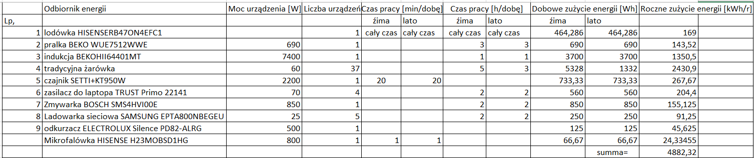

## Dobór mocy instalacji

* + 1. **Obliczenie powierzchni dachu dostępnej pod montaż instalacji PV**

Polać dachu ma kształt trapezu. Powierzchnia trapezu liczy się ze wzoru:

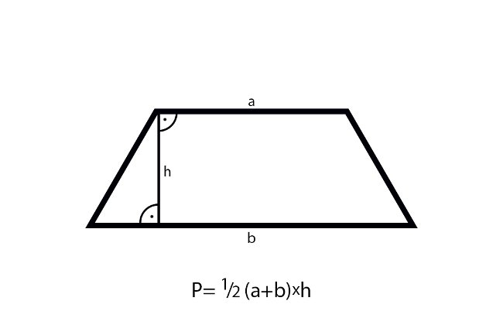

Rysunek 1. Obliczenie pola połaci dachu

a – krótsza strona połaci dachu

b – dłuższa strona połąci dachu

h – wysokość trapezu

a=6, b=13,47, h=4,971

$$P=\frac{4,971*(13,47+6)}{2}=48,39m^{2}$$

Powierzchnia dachu wynosi 64,3 m2

Połać dachowa została zmierzona z uwzględnieniem odstępów minimalnych, które wynoszą 0,2 m od każdej krawędzi, zgodnie z zasadą projektowania żeby nie obciążać krawędzi połaci dachowych.

A=Acałk-Aodst=64,3 m2-7,03 m2=57,27 m2.

a posdstawie takiego obliczenia ustalono, że powierzchnia montażowa dachu jest 57,27m2. Moduły umieszczonę w orientacji pionowej.

### Określenie mocy nominalnej instalacji:

Tabela 3. Ilość zużytej energii w ciągu 2005-2020 roku

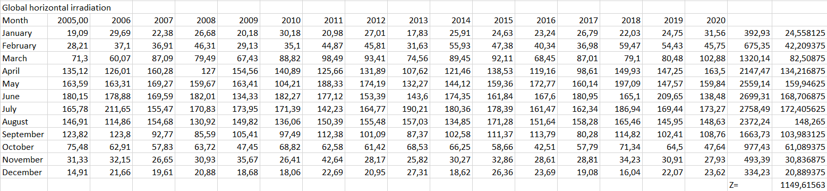

$$Ppv=\frac{(Ek⋅a)(Cz/Cs(Ek⋅b)⋅STC}{Z⋅WKN⋅WW}\left[Wp\right]$$

Gdzie:

Ppv-poszukiwana moc nominalna modułów [kWp]

Cs- cena sprzedaży energii [zł/kWh]

Cs =468,15[zł/KWh]

Cz- cena zakupu energii brutto [zł/kWh]

Cz =510,1[zł/kWh]

b- procentowy udział ilości energii oddanej do sieci [%]

b =80[%]

1. procentowy udział bieżącej konsumpcji własnej [%]

a=20[%]

Ek- iłość zużywanej energii rocznie [kWh/rok]

Ek =4882,32[kWh/rok]

STC- natężenie promieniowania ( w warunkach Standart Test Conditional 1000 W/m2),

Z- nasłonecznienie na powierzchnie

1149,61563

WKN- współczynnik korekcji nasłonecznienia(wynosi 1,11 )

WW- współczynnik wydajnośći ,zazwyczaj 80-85%.(przyjęto 83%)

Ppv= $\frac{(4882,32*0,2)(\frac{510,1}{468,15}*\left(4882,32*0,8\right)*1000}{0,83*1,11*1149,61563}$ =4940,151 [Wp]

### Obliczenie wymaganej ilości modułów fotowoltaicznych

W oparciu o obliczoną w pkt. 2.2 moc instalacji oraz założoną moc modułów fotowoltaicznych minimalną liczbę modułów obliczono ze wzoru:

$$L_{PV}=\frac{P_{PV}}{P_{n}}$$

gdzie:

* *PPV –* wymagana moc paneli [W]
* *Pn –* moc pojedynczego panelu [W], przyjęto 435 W

Dla okresu letniego:

$$n=\frac{P_{PV}}{P_{n}}=\frac{4940,151}{435}=11,357≈12 sztuk$$

### Moc maksymalna instalacji, obliczana jest z poniższego wzoru:

$$P_{max}=P_{n}∙n \left[kW\right]$$

$$P_{max}=0,435∙12=5,22 \left[kW\right]$$

Gdzie:

*Pn –* moc pojedynczego panelu [W], przyjęto 435 [W]

n- ilość modułów ;

Przyjęto 12 modułów o mocy nominalnej 435 [W] .

## Dobór falownika

* **Obliczenie mocy falownika**

Moc inwertera dobrano na podstawie obliczeń mocy dobranych paneli fotowoltaicznych. Jego moc powinna zawierać się w przedziale od 70% do 120% sumarycznej mocy nominalnej modułów.

$$P_{inv min}=\frac{P_{max}}{1,18}=\frac{4,31}{1,18}=3,653[kW]$$

$$P_{inv max}=\frac{P_{max}}{0,9}=\frac{4,31}{0,9}=4,789 [kW]$$

$$P_{inv min}<P_{inv }<P_{inv max}$$

$$3,653 kW<P_{inv }<4,789 kW$$

Moc dobranego w programie DDS-Cad inwertera spełnia podaną nierówność.

Dobrano falownik Steca Grid 4200.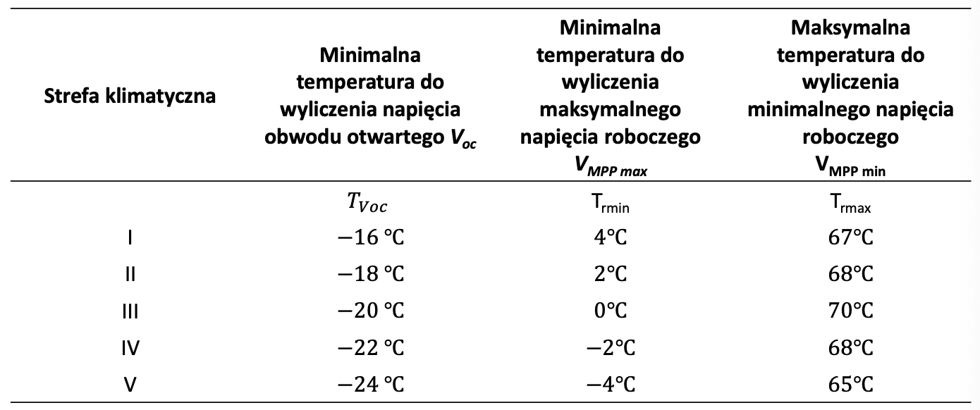

### Napięcie obwodu otwartego w niskiej temperaturze.

$$V_{ocmax}=Vocstc+\left(△Tvoc∙Tu\right)[V]$$

Gdzie:

* $V_{ocmax}-$ maksymalne napięcie obwodu otwartego w możliwie najniższej temperaturze [V];
* $Vocstc$-napięcie obwodu otwartego w warunkach STC [V];
* $△Tvoc$ wartość bezwzględna z różnicy temperatur między +25°C a zakładaną temperaturą obliczeniową dla wyliczenia napięcia obwodu otwartego w niskiej temperaturze ;
* $△Tvoc$ współczynnik temperaturowy napięcia obwodu otwartego
* Tu - współczynnik temperaturowy napięcia obwodu otwartego

$$T_{u}=β*Vocstc$$

Gdzie:

* $β$- temperaturowy współczynniknnapięcia obwodu otwartego[%/ °C];
* $Vocstc$- napięcie obwodu otwartego w warunkach STC [V];

β=-0,25 %/°C=-0,0025[1/°C]

$$T_{u}=0,0025*50,6$$

$T_{u}=$ 0,1265[V/°C]

$△Tvoc$ =25-(-18)=43[°C]

$Vocmax=50,6+($ 43*(0,1265)[V]

$Vocmax$ = $56,039\left[V\right];$

### **Napięcie w punkcie mocy maksymalnej w niskiej temperaturze Tr min**

$$V_{MPPmax}=VMPPstc+\left(△Trmin∙Tu\right) [V]$$

Gdzie:

* $V_{MPPmax}$- maksymalne napięcie robocze (w punkcie mocy maksymalnej) w niskiej temperaturze [V];
* $VMPPstc$- napięcie robocze (w punkcie mocy maksymalnej) w warunkach STC [V];
* Δ - wartość bezwzględna z różnicy temperatur między +25°C a zakładaną temperaturą obliczeniową dla wyliczenia napięcia roboczego w niskich temperaturach;
* Tu- współczynnik temperaturowy napięcia obwodu otwartego [V/°C]

$$V_{MPPmax}=42+(23*(0,1265);$$

$$V_{MPPmax}=44,9095\left[V\right];$$

### Napięcie w punkcie mocy maksymalnej w wysokiej temperaturze Tr max

$$V_{MPPmin}=VMPPstc-\left(△Trmax∙Tu\right)[V]$$

Gdzie:

* $V_{MPPmin}$- minimalne napięcie robocze (w punkcie mocy maksymalnej) w niskiej temperaturze [V];
* $VMPPstc$- napięcie robocze (w punkcie mocy maksymalnej) w warunkach STC [V];
* Δ - wartość bezwzględna z różnicy temperatur między +25°C a zakładaną temperaturą obliczeniową dla wyliczenia napięcia roboczego w wysokich temperaturach;
* Tu- współczynnik temperaturowy napięcia obwodu otwartego [V/°C]

$V_{MPPmin}$ =42-(43*(0,1265);

$$V_{MPPmin}=36,5605\left[V\right];$$

## Obliczenie liczby modułów w łańcuchu

### Maksymalną liczba modułów w łańcuchu

$$n max=\frac{V_{\left(inv\right)max }}{Vocmax}$$

Gdzie:

* $V_{\left(inv\right) max}$– maksymalne dopuszczalne napięcie [V], z karty katalogowej dobranego inwertera,

### $Vocmax$– Napięcie obwodu otwartego w niskiej temperaturze.

$$n=\frac{845}{56,039};$$

n = 15,08 $\left[szt\right]$

$$n max=\frac{V_{MPPt max}}{V_{MPPmax}}$$

Gdzie:

* UMPPt max – górna granica napięcia MPPt falownika [V]
* VMPPt max – maksymalne napięcie robocze ( w puncie mocy maksymalnej) w niskiej temp

$n max=\frac{700}{44,9095}$;

n = 15,59 $\left[szt\right]$;

### **Minimalna liczba modułów w łańcuchu**

$$n_{min}=\frac{V_{MPPt min}}{V_{MPPt min}} \left[szt\right], (12)$$

Gdzie:

* VMPPt min – dolna granica napięcia MPPt falownika [V]
* VMPPt min – minimalne napięcie robocze ( w puncie mocy maksymalnej) w najwyższej możliwej temp

$$n_{min}=\frac{350}{36,5605}=9,57 \left[szt\right],$$

## **Obliczenie wartości natężenia prądu w łańcuchu**

### **Maksymalny prąd zwarcia łańcucha**

$$I_{sc max}=I_{sc STC}*1,25\left[A\right];$$

Gdzie:

* Isc max - maksymalna wartość prądu zwarcia modułu PV [A];
* Isc STC - wartość prądu zwarcia w warunkach STC [A];

$$Isc max=10,86*1,25\left[A\right];$$

$$Isc max=13,575\left[A\right];$$

### Maksymalny prąd roboczy łańcucha

$$I_{MPPmax}=I_{MPP STC}*1,15\left[A\right];$$

Gdzie:

* IMPP max - maksymalna wartość prądu roboczego (prąd w punkcie mocy maksymalnej) modułu PV [A];
* IMPP STC - wartość prądu roboczego (prądu w MPP) w warunkach STC [A] ;

$$I_{MPPmax}=10,36*1,15=11,914\left[A\right]$$

### Obliczenie maksymalnej liczby łańcuchów połączonych równolegle

$$Nstings=\frac{I_{fmax }}{Iscmax}$$

$$Nstings=\frac{20}{13,575}$$

$Nstings=1,47$;

$I_{f max}$-maksymalny prąd zwarcia dla każdego mppt Falownika

- maksymalny prąd roboczy dla każdego MPPt falownika;

$$Nstings=\frac{{18,5}_{ }}{11,914}$$

$Nstings=1,55$;

## Analiza ekonomiczna

* 1. **Analiza ekonomiczna**

**Całkowity koszt instalacji:**

Falownik Steca Grid – 5242 [zł]

60,237m- 903,555[zł]

Moduły Trina solar 435w – 7176 [zł]

Montaż – 3600 [zł]

System montażowy Bruk Bet profil montażowy PV aluminiowy – 510,12 [zł]

Założono koszt instalacji 16528,12 zł

Dotacja mój prąd wynosi 7500zł

Koszt z dotacją wynosi 9028,12

* **Tabela obliczeń analizy ekonomicznej**

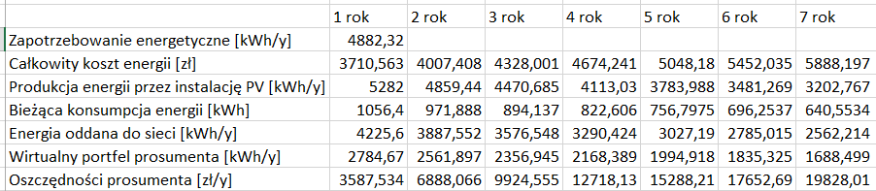

Rysunek.Wykres czasu zwrotu kosztów instalacji

W wyniku prowodzenia analizy ekonomicznej, wynika to, że czas zwrotu kosztów nastąpi po 6 latach.

## Analiza ekologiczna

Wskaźniki emisyjności energii elektrycznej odniesione do energii u odbiorcy końcowego:

Tabela analizy ekologicznej

|  |  |
| --- | --- |
| Zanieczyszczenia | Wartość́ wskaźnika [kg/MWh] |
| CO2 | 685 |
| SO2 | 0,436 |
| NOx | 0,456 |
| CO | 0,261 |
| Pył całkowity | 0,018 |

Tabela pokazująca ilość zanieczyszczeń ktore nie dostaną się do środowiska

|  |  |  |  |  |  |  |
| --- | --- | --- | --- | --- | --- | --- |
| Zanieczyszcenie | | | | | | |
| Wielkośc instalacji PV | Energia Produkowana | CO2 | SO2 | Nox | CO | pył całkowity |
| [kWp] | [kWh/y] | [kg] | [kg] | [kg] | [kg] | [kg] |
| 4,94 | 5282 | 3618,17 | 2,30 | 2,41 | 1,38 | 0,095 |

## Analiza Pracy Instalacji

Średnie zużycie energii na cały rok wynosi 4882,32 kWh/rok.

Z raportu średnia produkcja energii przez instalację PV wynosi 5282kWh/rok.

Energia wyprodukowana w ciągu roku przez system fotowoltaiczy została przedstawiona w postaci tabeli oraz w formie graficznej, w postaci wykresu kolumnowego. System produkuje rocznie 5282 kWh. Raport wygenerowany z programu DDS-CAD opisujący parametry przyjętego rozwiązania oraz uzyski energetyczne został dołączony do projektu zako załącznik nr 3.

Tabela uzysków energetycznych z instalacji fotowoltaicznej z DDS CAD.

|  |  |
| --- | --- |
| **Miesiąc** | **Wyprodukowana energia [kWh]** |
| Styczeń | 165 |
| Luty | 239 |
| Marzec | 417 |
| Kwiecień | 584 |
| Maj | 718 |
| Czerwiec | 707 |
| Lipiec | 712 |
| Sierpień | 665 |
| Wrzesień | 465 |
| Październik | 336 |
| Listopad | 165 |
| Grudzień | 119 |
| **Suma** | **5282** |

Instalacja składa się z 12 modułów o łącznej mocy 5220 Wp. System produkuje rocznie   
5282 kWh energii elektrycznej. Największa ilość miesięcznej wyprodukowanej energii sięga około 718 kWh dla misiąca maja, oraz 695 dla miesięcy letnich.

Wykres uzysków energetycznych z instalacji fotowoltaicznej z programu DDS-CAD.

# Część rysunkowa

# 1/10 Sytuacja 1:500

# 2/10 Rzut parteru 1:100

# 3/10 Rzut I piętra 1:100

# 4/10 Rzut dachu 1:100

# 5/10 Schemat elektryczny instalacji na dachu 1:100

# 6/10 Schemat podłączenia modułów PV

# 7/10 Przekrój AA 1:50

# 8/10 Przekrój BB 1:50

# 9/10 Przekrój CC 1:50

# 10/10 Wizualizacja instalacji fotowoltaicznej 3D

# 3.Załączniki

# 1-Wytyczne modułu

# 2-Wytyczne Falownika

# 3-PV raport